Informazioni pratiche

IL Campo di lavoro internazionale è un’esperienza di confronto, dialogo e di fatica che si rivolge a giovani di tutto il mondo dai 18 ai 30 anni riservato ad un massimo di 25 persone. Il costo di partecipazione è di 120 euro.

La lingua ufficiale del campo sarà l’inglese ma sarà assicurata la traduzione in tedesco e italiano.
IlL costo include:

- Pernottamento in camerate o tenda
- Pasti
- Partecipazione alle attività di formazione

CONTACTS:
Casa per la Pace, responsabile:Carmine Campana: casaperlapace@paxchristi.it

Casa per la Pace
Tel: 055 2374505
Cell. 335/5926361
e-mail: casaperlapace@paxchristi.it
web: www.casaperlapace.it

Pax Christi Italy,
via Quintole per le Rose 131/133
50029 Tavarnuzze (FI).
Segreteria
Tel/fax +39 055 2020375
e-mail: segreteria@paxchristi.it
web: www.paxchristi.it

Per chi si prenota, si richiede un anticipo di € 50 da versare sul C/c postale n. 16709503 Intestato a Casa per la Pace – Pax Christi via Quintole per le Rose, 131 – 50029 Tavarnuzze ( Firenze ) e di telefonare o inviare e-mail al responsabile della Casa per la Pace.

Come raggiungere
“Casa per la Pace”

- In treno…
Dalla stazione di Firenze Santa Maria Novella prendere l’auotbus 37 (68 dopo le ore 20) e scendere alla fermata Bottai. Quindi chiamare la Casa per la Pace (055/2374505) per farsi venire a prendere. I più sportivi possono invece percorrere a piedi per poco più di un km la via Quintole Rose in direzione Baruffi.

- In auto…
Uscire dall’Autostrada del sole a “Firenze Certosa” e prendere in direzione Firenze (sinistra). Dopo soli circa 100 metri imboccare la piccola “Via Quintole Rose.” Percorrerla, seguendo la direzione Baruffi, fino al n.131 (sulla destra).

- By plane…
Dall’aeroporto di Pisa Galileo Galilei, un treno diretto o un autobus porta alla stazione di Firenze Santa Maria Novella.

Campo di lavoro Internazionale per giovani

PAX CHRISTI – movimento cattolico internazionale per la pace

LIBERA – associazioni nomi e numeri contro le mafie

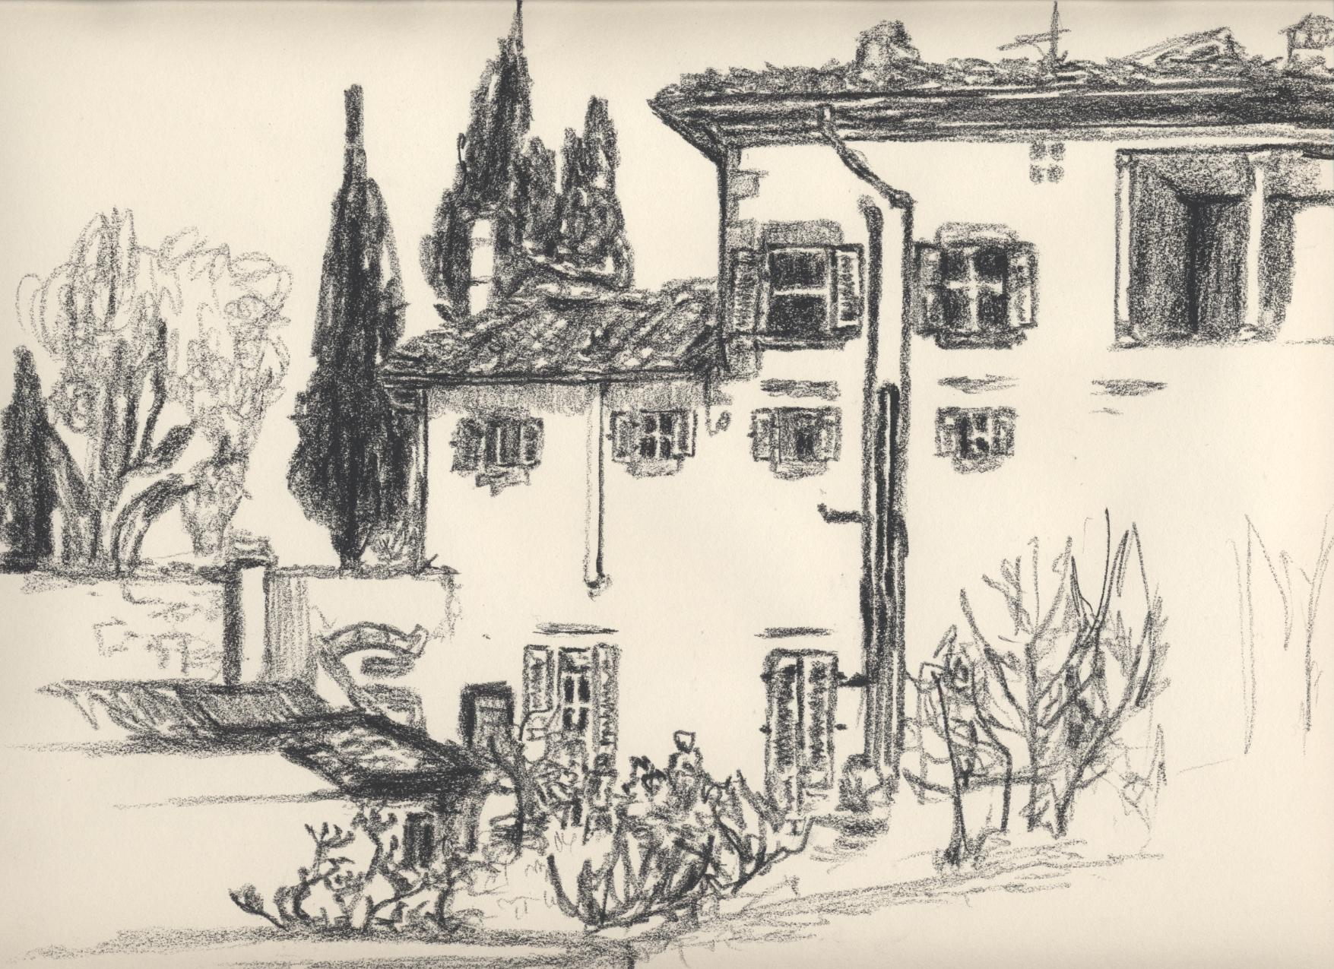

Migrazioni
Storie di vittime della fame e delle mafie

9 – 18 agosto 2009

MIGRAZIONI

Percorso di educazione alla pace e di liberazione dagli stereotipi dello straniero.

Le migrazioni, l’accoglienza, i diritti e la legalità.

IL Campo alterna mattinate di lavoro- giardinaggio,orto,oliveto,pulizia,autogestione a pomeriggio di approfondimento con, discussioni. testimonianze e visite nella città di Firenze e della Toscana

L’esperienza prevede la condivisione di una proposta di spiritualità con un momento di preghiera alla mattina.

Contenuti
Il campo di lavoro si prefigge di approfondire l’importanza dell’impegno per la pace come anelito di giustizia e di riscatto dei popoli; di capire ed interpretare i processi di cambiamento sociale nei territori. Il campo di lavoro/studio proporrà testimonianze di resistenza, di lotta e di accoglienza dell’immigrazione clandestina. Si intenderà approfondire il nesso tra i flussi migratori dei clandestini e i traffici mafiosi. Ma anche di leggere la società occidentale rispetto al valore del dettato evangelico: “ Ero forestiero e mi hai accolto a casa tua”. (Mt. 25 ) Si proporranno inoltre visite nella città di Firenze per scoprire non solo l’arte del grande rinascimento ma anche tutti quei piccoli semi di pace e di accoglienza sparsi nei diversi quartieri. Ascolteremo e ci confronteremo con la comunità islamica e le realtà di accoglienza per i richiedenti asilo politico. Ci confronteremo sul superamento del pregiudizio culturale e razziale e lo stereotipo dello straniero per scoprire il valore della DIVERSITA’ intesa come ricchezza dell’umanità.

PROGRAMMA
9 – 18 agosto 2009

Domenica 9 agosto – accoglienza e introduzione al campo

Conosciamoci: Chi siamo e da dove veniamo…
Cos’è Pax Christi e cos’è Libera?
- Sera: Festa dei popoli: musiche e danze dal mondo!!!
* Lunedì 10 agosto
Dinamica di gruppo: Chi è il Forestiero che bussa alla mia porta ? Estraneità.
* Martedì 11 agosto
In ascolto dell’altro…
Visita al centro di accoglienza della Caritas per richiedenti asilo politico.
* Mercoledì 12 agosto
Testimonianza di Alidad
autore di “Via dalla Pazza Guerra”. Storia di un ragazzo afgano arrivato in Italia nascosto sotto un Tir
Sera: proiezione del film Persepolis
* Giovedì 13 agosto
Dialogo multietnico
Visita - Incontro al Centro di Accoglienza San Paolino di Firenze - -
* Venerdì 14 agosto
Incontro con la Comunità Islamica di Firenze. L’Accoglienza del forestiero nel Corano
* Sabato 15 agosto
La paura dell’altro è il frutto dell’ignoranza… Cultura è…
Visita a Barbiana sulle tracce di don Milani
* Domenica 16 agosto
Comunità di Romena – Incontro con Gigi Verdi “ Ero forestiero e mi hai accolto a Casa Tua”

* Lunedì 17 agosto
Incontro con Isoke Aikpitanyi nigeriana vittima della tratta, autrice del libro “Le ragazze di Benin City”

Sera
Festa “ L’Amicizia tra i popoli “
musica e cena multietnica.

Martedì 18 agosto
Verifica e valutazione
Partenza



 

 

